《计算机组装与维护》复习卷
- 单选题
1 . 喷墨打印机用RGB模式来表示打印色彩，RGB的颜色是指（ a ）。
A.红、绿、蓝 B.红、黄、蓝 C.红、黄、绿 D.黄、绿、
2 . 硬盘Ultra ATA/133接口传输速率可以高达（ c ）。
A.60MB/s B.100MB/s C.133MB/s D.150MB/s
3. 以下对微型计算机的分类中，不正确的类型是 （ d ）。
A.原装机 B.品牌机 C.组装机 D.苹果计算机
4. 下面选项中，属于显卡的显示核心检测工具软件是（ b ）。
A.CPU-Z B.GPU-Z C.HD Tune D.MenTest
5 . 已知主板的总线频率为200MHz，主板上倍频的跳线设置在4的位置上，则CPU的时钟频率应为（ c ）。
A.200MHz B.400MHz C.800MHz D.无法判断
6. 在Windows系统中，对文件加密必须基于下列文件系统中的（ b ）。
A.FAT B.NTFS C.FAT16 D.FAT32
7 . 小王想清除CMOS的密码，以下操作正确的是（ a ）。
A.对CMOS进行放电操作 B.拔掉计算机的电源
C.接通计算机的电源 D.重启计算机
8 . 计算机开机时，AWARD BIOS发出不断的长响报警声，故障是（ d ）。
A.电源、显示器异常 B.显卡异常
C.键盘异常 D.内存未插紧或损坏
9. 打印机的技术指标有一项用ppm表示，其含义是（ c ）。
A.每英寸打印的点数 B.每分钟打印的字数
C.每分钟打印的页数 D.每分钟打印的行数
10 . RJ-45网卡适用的传输介质是（ c ）。
A.粗缆 B.细缆 C.双绞线 D.光纤
11 . 光驱型号DVD-RW中的“W”表示（ c ）。
A.高级 B.速度快
C.可刻录 D.可重播
12. 可以有效消除磁盘上的文件碎片的是（ d ）。
A.磁盘清理程序 B.备份程序
C.系统还原程序 D.磁盘碎片整理程序
13 . 下列软件中，不是用于性能测试的为 （ d ）。
A.Everest B.鲁大师
C.3DMark D.EasyRecovery
14．主板上SATA插座引脚根数是（ b ）。
A.3 B.7 C.8 D.39
15. 一般来说，在系统属性的“设备管理器”中某项设备前出现红色叉号，表示的含义是 （ b ）。
A.该设备不存在 B. 该设备目前被禁用
C.未安装该设备驱动程序或者驱动程序安装不正确 D. 该设备工作正常
16、主板的双通道技术是一种内存控制和管理技术，依赖于（ C ）的内存控制器发生作用
A．硬盘 B．CPU C．芯片组 D．以上均不正确
17、对以下设备传输速度升序排列正确的是（ D ）
A．IEEE1394、USB 、PS/2、COM
B．PS/2、COM、 IEEE1394、USB
C．COM、PS/2、IEEE1394、USB
D．COM、PS/2、USB、IEEE1394
18、不支持INTEL芯片组的大厂商是（ B ）
A、VIA B、ATI C、nVIDIA D、INTEL
19、下列不属于CPU内部结构的是（ D ）
A、控制单元 B、寄存器 C、逻辑单元 D、BIOS
20、计算机主板上一般带有高速缓冲存储器Cache,它是（ B ）之间的缓存
A. CPU和辅存 B. CPU和主存
C. CPU和外存 D. CPU和时钟主频
21 . 局域网中有台计算机名为“wx”，若想查找该计算机，以下正确的是（ a ）
A. \\wx B. \wx C. //wx D. /wx
22 . 具有打印质量高、速度快、噪音小、使用成本低、打印负荷量大等优势的打印机是（ b ）。
A.针式打印机 B.激光打印机 C.喷墨打印机 D.热敏打印机
23 . 硬盘上设置Cache的目的是（ a ）。
A.提高硬盘读写速度 B.增加硬盘容量
C.实现动态信息存储 D.延长硬盘使用时间
24 . 中心控制型芯片组系统中，功能相当于南北桥芯片组系统中北桥的芯片是（ b ）。
A.ICH B.GMCH C.FWH D.I/O控制
25 . 电脑刚开机时显示器的画面剧烈抖动，但过几分钟就恢复正常。出现这种现象的原因是（ b ）。
A.显卡兼容性故障 B.电磁干扰
C.数据线没有插好 D.显示器受潮
26. 如果一台电脑的声卡不能正常发声，最主要的原因可能是 （ b ）。
A.设备安装不正确 B. 驱动程序安装不正确或被破坏
C.设备未加电 D. 设备与主机通信不正确
27 . 目前键盘与计算机连接，最常见的两种接口是PS/2接口和（ d ）。
A.串行接口 B.DVI接口 C.VGA接口 D.USB接口
28. 通常情况下，下列鼠标中分辨率最低的是（ c ）。
A.激光鼠标 B.光电鼠标 C.机械式鼠标 D.3D鼠标
29 . 用于区分摄像头等级的主要参数是（ b ）。
A.清晰度 B.分辨率 C.对比度 D.刷新率
30 . 通常我国的计算机电源外接电压是（ c ）。
A.5V B.12V
C.220V D.380V
31. 把主板装入机箱之前，要找准主板固定孔对应的机箱底板孔，并在机箱底板相应位置上安装（ d ）。
A.固定缺口 B.手栓螺丝或粗牙螺丝
C.支架 D.固定脚座或固定夹
32. CPU工作时，一般先到某个设备中读取数据，当该设备中不含所需数据时，才到RAM中读取数据，这个设备是（ c ）。
A.寄存器 B.数据寄存器
C.Cache D.ROM
33 . 麦克风应连接的声卡接口是（ c ）。
A.Line Out B.Line In C.Mic In D.MIDI
34 . 关于32位系统和64位系统描述正确的是（ c ）。
A.64位支持多达128GB的内存和多达16TB的虚内存，32位CPU和操作系统最大可支持8G内存
B.64位处理器一次可能提取64位数据,比32位提高了一倍,理论上性能提升1倍
C.64位操作系统只能安装在64位电脑上，32位操作系统则可以安装在32位或64位电脑上
D.64位系统开发的主要目的是为了让计算机更好地满足普通客户的需要
35 . 目前，装机市场上流行的酷睿2处理器的生产厂商是（ b ）。
A. 威盛 B. Intel C. IBM D. AMD
36. 目前正在流行的显卡接口类型是（d ）
A. AGP B.PCI C.ISA D.PCI-E
37. USB接口超标准一般分为USB1.1和USB2.0两种，其中USB1.1数据传输率为12Mb/s
问USB2.0的传输率大约是（B）
A．64Mb/s B．60MB/s C．120Mb/s D．480MB/s
38. 下列说法正确的是（ a ）
A．PCI－E 1×无法满足图形芯片对数据传输带宽的需求
B．并行接口是多位数据同时进行传输，用于长距离通信
C．高速缓存CACHE位于内部寄存器和外存单元之间
D．USB接口现在可以全部替代串并口
39．对于下列存储设备速度降序排列正确的是（a ）
A．SRAM、DRAM、EEPROM、EPROM
B．DRAM、FLASH、SRAM、DDR SDRAM
C．DDR2 SDRAM、SRAM、FLASH、CMOS芯片
D．DDR SDRAM、SDRAM、BIOS芯片、CMOS芯片
40、下列关于USB接口描述正确的是（ c ）
A．USB是通用并行总线接口的缩写
B．目前主板上都已集成了USB接口，一个USB接口理论上能连接128个设备
C．由于在DOS环境下不支持USB设备，因此USB接口不能全部代替串口
D．比COM串行接口传输速度快，比PS/2接口的传输速度慢
41.检查电脑主机外状况时不需要检查以下哪个因素( D )
A.温度 B.连线 C.电源 D.噪音
42.以下不属于造成“软件故障”的原因的是( C )。
A.软件缺陷 B.中毒中木马 C.内存不足 D.程序出错或相互不兼容
43.下图是PC机箱面板连线的连接示意图,图中RST表示( D )。
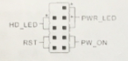

A.电源指示灯 B.电源开关 C.硬盘指示灯 D.复位(重启)
44.以下不是计算机维修原则的是( A )。
A.先硬后软 B.先外后内 C.先简单后繁复杂 D.先一般后特殊
45.下列可以用作台式机硬盘数据接口的是( A )。
A. IDE B. USB C. PCI-E D.4PIN口
46.多数BIOS程序中保存参数的快捷键是( D )。
A. F5 B. F4 C. FI D.F10
47.对一个游戏发烧友来讲,选购显卡的最重要因素是( C )。
A.分辨率 B.价格 C.显示芯片性能 D.显存容量
48.下列不属于内存主要参数的是( A )。
A.总线接口 B.主频 C.容量 D.CAS延迟时间
49.主板上用来维持计算机内部时钟24小时运行的部件是( D )。
A.CMOS芯片 B. BI0S程序 C.BI0S芯片 D.CMOS电池
50.设置BIOS时退回上级菜单要按( C )键。
A. DEL B.F10 C. ESC D. F8
51.主板电源插座24孔,可为计算机提供( A )、5V、3.3V的直流电
A.12V B.36V C.110V D.220V
52. PCI E Express有多倍速率,1x的传输速度为500MB/s,二16x的速度为( A )
A.8 GB B.4 GB C. 2 GB D. I GB/s
53.硬盘从物理角度可以分为( D )
A.磁面,磁头,柱面,分区 B.磁面,磁道,柱面,扇区
C.盘片,磁道,柱面,分区 D.盘片,磁头,柱面,扇区
54.能传输视频信号,同时也能够传输音频信号的接口是( B )
A. DVI B. HDMI C. VGA D.S端子
55.光盘有多种类型,其容量也有区别,CD光盘的容量是( D )
A. 4.7GB B. 300MB C. 25 GB D. 650MB
56.对计算机进行热启动的按键是( B )。
A. Delete B.Ctr、Alt和 Delet
C. Ctrl、Alt和 Shift D. CuI
57.计算机维修中常用方法之一是最小系统法,除电源外,硬件的最小系统包括( B )。
A.硬盘、内存、显卡 B.CPU、主板、硬盘、显卡
C.主板、显卡、硬盘、内存 D.主板、显卡、内存
58.我们通常所使用的一块硬盘最多能有( D )个上分区
A1 B.2 C.4 D.任意
59.硬盘经过分区格式化后出现的数据结构中,文件分配表是( C )
A.MBR B.OBR C. FAT D. DIR
60. windows10使用( C )文件系统
A. FATI B. FAT32 C. NTFS D. REES
61.存储器分为主存储器和外存储器,下面设备是主存储器的是( A )
A.内存条 B.硬盘 C.光盘 D.移动存储设备
62.在我国,计算机在工作过程中,外部电压应稳定在( C )
A.380V B.12V C.220V D. 51
63.1TB是指( B )
A.1024MB B.1024GB C.1024KB D.1024Gb
64.液晶显示器显示的运动画面在屏幕上出现“拖尾”的感觉,主要与( C )参数有关。
A.亮度 B.点距 C.响应时间 D.分辨率
65.在计算机内部连线中,当同一组连线中包含红黑两种颜色时,一般( A )代表正极。
A.红色 B.黑色 C.黄色 D.棕色
66.下面哪一种软件不属于系统优化软件( C )
A. WINDOWS优化大师 B.超级兔子 C.卡巴斯基 D.360安全卫上
67.下面选项中适用于鼠标的接口是( C )
A. DVI B. SATA C. USB D. IDI
68.下列指标可以表示CPU的运算速度的是( A )
A.主频 B.缓存 C.字长 D.接口
69.下列属于输出设备的是( D )。
A.鼠标 B.键盘 C.触摸屏 D.绘图仪
70.下列指标中,不是笔记本电脑与台式计算机共同都考虑的性能指标是( B )。
A.CPU性能 B.电池续航能力 C.硬盘性能 D.内存性能
71.喷墨打印机用RGB模式来表示打印色彩,RGB的颜色是指( A )
A.红、绿、蓝 B.红、黄、蓝
C.红、黄、绿 D.黄、绿
72.下面工具软件中,用于显卡的显示核心参数检测的是( B )
A. CPU-Z B. GPU-Z
C. HD TI D. MenTest
73.已知主板的总线频率为200MHz,主板上倍频的跳线设置在4的位置上,则CPU的时钟频率应为( C )
A. 200MH B.400Ⅶ C. 800MHz D.无法判断
74.小王想清除CMS的密码,以下操作正确的是( A )
A.对CMOS进行放电操作 B.拔掉计算机的电源
C.接通计算机的电源 D.重启计算机
75.下列C产品,不属于1ntel公司的是( C )
A.酷睿 B.奔腾 C.锐龙 D.赛扬
76.光驱分为内置式和外置式,内置式光驱普遍使用( C )接口。
A. ATA B. USB C. SATA D. ATX
77.可以有效消除磁盘上的文件碎片的是( D )
A.磁盘清理程序 B.备份程序
C.系统还原程序 D.磁盘碎片整理程序
78.下列软件中,不是用于性能测试的为( D )
A Everest B.鲁大师 C. 3DMark D.EasyRecovery
79.装机要准备各种工具,用于帮助CPU进行散热的是( C )
A.万用表 B,.螺丝刀 C.导热硅脂 D.镊子
80.冯诺依曼理论的计算机主要组成部分中,调各个部件工作的指挥中心是 ( D )
A.存储器 B.运算器 C.输入输出设备 D.控制器
81、将计算机划分为第一代、第二代、第三代、第四代的依据是：（B ）
性能和规模 B、电子元器件 C、工作原理 D、地位
82、系统软件中最重要的是（D ）
数据库管理系统 B、诊断程序 C、语言处理程序 D、操作系统
83、微机唯一能够直接识别和处理的语言是（ D ）
高级语言 B、自然语言 C、汇编语言 D、机器语言
84、某一款Intel CPU 型号如下：Intel Core2 Extreme QX9650(LGA 775/3.00GHZ/6MBL2*2)，该参数中没有列出的项目是（A ）
A、核心电压 B、芯片封装 C、高速缓存 D、主频
85、电源故障中断属于（ A ）
A、不可屏蔽中断 B、控制台中断 C、I/O设备中断 D、可屏蔽中断
86、从存储介质看，与CACHE属于同类的是（B ）
A、硬盘 B、优盘 C、CD-ROM盘 D、软盘
87、硬盘指示灯长亮，主机无其他反应，则故障不可能为（ B ）
A、硬盘电源线未接好 B、硬盘数据线接反
C、硬盘速度太慢 D、硬盘电路板损坏
88、主板上的socket插座使用了一种技术，使得当插拔CPU时为零插拔力，称为（A ）
A、ZIF B、slot C、ALU D、SCSI
89、以下属于显示标准的是（ C ）
A、ISA B、HDD C、VGA D、LCD
90、下列对USB的描述错误的一项是（D ）
A、支持热插拔 B、最多可接127个外部设备
C、只能接串行设备 D、数据传输率高于并行口
91、80486是32位微处理器，“32”是指微型计算机的（ B ）指标。
A、速度 B、字长 C、工作电压 D、容量
92、决定主板主要性能的部件是（ C ）
A、CPU插座 B、内存插槽 C、芯片组型号 D、BIOS程序版本
93、下列哪一项接口类型不能用来连接硬盘（ D ）
A、IEEE1394 B、IDE C、SATA D、FDD
94、若主板上有两个IDE数据插槽，将光盘驱动器作为主设备连接在IDE2上，则光驱跳线应设为（D ）
A、Master B、Slave C、Cable Select D、无需设定
95、决定了CPU可以访问的物理地址空间的是（ C ）
A、数据总线宽度 B、超标量 C、地址总线宽度 D、前沿总线速度
96、下列设备通常不需要安装散热片或散热风扇的是（ B ）
A、北桥芯片 B、南桥芯片 C、CPU D、显示卡
97、下列不是显示器的主要性能指标的是（ B ）
A、分辨率 B、像素的大小 C、点距 D、显示屏的大小
98、某一款CD-RW具有24X/8X/4X的读写指标，则以下说法错误的是（ D ）
A、24倍速读 B、8倍速写 C、4倍速擦写 D、24倍速写
99、下列品牌中，（ D ）不是硬盘品牌
A、三星 B、Maxtor C、Seagate D、Epson
100、下列设备属于外围设备的是（C ）
A、主板 B、硬盘 C、交换机 D、光驱
101、市场上的DDR三代内存条一般为（A ）
A、240线 B、72线 C、168线 D、184线
102、下列内容不属于内存主要技术参数的是（C ）
A、容量 B、工作电压 C、内存主频 D、CAS延迟时间
103、下列说法错误的是（ D ）
A、外频是指CPU的基准频率 B、倍频是CPU的主频和外频的比例关系
C、外频*倍频系数=主频 D、主频*倍频系数=外频
104、下列对硬盘工作时的状态描述正确的是（ B ）
A、硬盘工作时，磁头和盘片接触 B、硬盘工作时，磁头和盘片不接触
C、硬盘不工作时，磁头和盘片不接触 D、不论什么时候，磁头和盘片都不接触
105、启动计算机后，要进入CMOS setup 程序的主菜单需要按（A ）
A、Del B、shift C、Esc D、Ctrl
106、下列不属于硬盘净化腔体内结构的是（D ）
A、磁头组件 B、磁头驱动机构 C、盘片 D、控制电路板
107、下列（ D ）不是计算机故障排除的常见方法。
A、自检法 B、最小系统法 C、替换法 D、最大系统法
108、显示卡的最大分辨率为1280*1024，色深为24位，则显存容量不小于（ D ）
A、1MB B、2M C、3MB D、4MB
注：(显存容量＝显示分辨率×颜色位数/8bit)
109、笔记本计算机上的RTC时钟的频率是（ B ） 2^15
A、32.768HZ B、32.768KHZ C、32.768MHZ D、24.576KHZ
110、Windows系统中回收站是（ A）
A、硬盘上的一块区域 B、软盘上的一块区域
C、内存中的一块区域 D、高速缓存中的一块区域
111、局域网中有台计算机名为“wx”,若想查找该计算机，以下正确的是（A ）
A、\\wx B、\wx C、//wx D、/wx
112、具有打印质量高、速度快、噪音小、使用成本低、打印负荷量大等优势的打印机是（B ）
A、针式打印机 B、激光打印机 C、喷墨打印机 D、热敏打印机
113、用于区分摄像头等级的主要参数是（B ）
A、清晰度 B、分辨率 C、对比度 D、刷新率
114、通常我国的计算机电源外接电压是（C ）
A、5V B、12V C、220V D、380V
115、USB接口超标准一般分为USB1.1和USB2.0两种，其中USB1.1数据传输率为12MB/S，问USB2.0的传输率大约是（ D ）
A、64Mb/s B、60Mb/s C、120Mb/s D、480Mb/s
116、硬盘上一个物理记录块要用三个参数来定位，不包括（ D ）
A、磁头号 B、柱面号 C、扇区号 D、字节号
117、下面不属于常用获取设备驱动程序的途径是（ A ）
A、用户开发 B、系统自带 C、随机附赠 D、网上下载
118、硬盘分区、格式化后会生成主引导区，它位于盘片（ A ）
A、最外层的0磁道 B、最外层的1磁道
C、最内层的0磁道 D、最内层的1磁道
119、装机时，要注意清除人体静电，以下不正确的是（ B ）
A、用手摸金属物 B、穿防静电服
C、戴除静电手环 D、用水洗手
120、冯诺依曼理论的核心思想指明，计算机中数据和信息的存储采用（A ）
A、二进制 B、八进制 C、十进制 D、十六进制
121. 硬盘Ultra ATA/133接口传输速率可以高达( C )
A.60MB/s B.100MB/s C.133MB/s D.150MB/s
122. 以下对微型计算机的分类中，不正确的类型是( D )
A.原装机 B.品牌机 C.组装机 D.苹果计算机
123. Windows系统中，对文件加密必须基于下列文件系统中的( B )
A.FAT B.NTFS C.FAT16 D.FAT32
124. 计算机开机时，AWARD BIOS发出不断的长响报警声，故障是( D )
A. 电源、显示器异常 B.显卡异常 C.键盘异常 D.内存未插紧或损坏
125. 打印机的技术指标有一项用ppm表示，其含义是( C )
A.每英寸打印的点数 B.每分钟打印的学数 C.每分钟打印的页数 D.每分钟打印的行数
126. RJ-45网卡适用的传输介质是( C )
A.粗缆 B.细缆 C.双绞线 D.光纤
127. 光驱型号DD-RW中的“W”表示( C )
A. 高级 B. 速度快 C. 可刻录 D. 可重播
128. 主板上SATA插座引脚根数是( B )
A. 3 B. 7 C. 8 D. 39
129. 一般来说，在系统属性的“设备管理器”中某项设备前出现红色叉号，表示的含义是（B）
A. 该设备不存在 B.该设备目前被禁用 C.未安装该设备驱动程序 D.驱动程序安装不正确
130. 主板的双通道技术是一种内存控制和管理技术，依赖于( C )的内存控制器发生作用。
A.硬盘 B.CPU C.芯片组 D.以上均不正确
131. 以下设备传输速度升序排列正确的是( D )
A.IEEE1394、USB、PS/2、COM B.PS/2、COM、IEEE1394、USB
C.COM、PS/2、1EEE1394、USB D.COM、PS/2、USB、IEEE1394
132. 下列不属于CPU内部结构的器件是( D )
A控制单元 B.寄存器 C.逻辑单元 D.BIOS
133. 计算机主板上一般带有高速缓冲存储器Cache，它是( B )之间的缓存。
A.CPU和辅存 B.CPU和主存 C.CPU和外存 D.CPU和时钟主频
134. 主板电源插座24孔，可为计算机提供( A )、5V、3.3V的直流电。
A.12V B.36V C.110V D.220V
135. PCI Express有多倍速率，1x的传输速度为500MB/s,而16x的速度为( A )
A.8GB/s B.4GB/s C.2GB/s D.1GB/s
136. 能传输视频信号，同时也能够传输音频信号的接口是( B )
A. DVI B. HDMI C. VGA D. S端子
137. 光盘有多种类型，其容量也有区别，CD光盘的容量是( D )
A. 4.7GB B. 300MB C. 25GB D. 650MB
138. 对计算机进行热启动的按健是( B )
A. Delete B. Ctrl、Alt和Delete C. Ctrl、Alt和Shift D.Ctrl
139. 我们通常所使用的一块硬盘最多能有( C )个主分区
A.1 B.2 C.4 D.任意
140．下图是机箱面板连线的连接示意图，图中PW_0N表示( B )
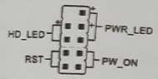
- 电源指示灯 B.电源开关 C.硬盘指示灯 D.复位（重启）
141.硬盘经过分区格式化后出现的数据结构中，文件分配表是( C )
A.MBR B.OBR C.FAT D.DIR
142．Windows 10使用( C )文件系统。
A.FAT16 B.FAT32 C.NTFS D.REFS
143.喷墨打印机用RGB模式来表示打印色彩，RGB的颜色是指( A )
A.红、绿、蓝 B.红、黄、蓝 C.红、黄、绿 D.黄、绿、蓝
144.已知主板的总线频率为200MHZ，主板上倍频的跳线设置在4的位置上，则CPU的时钟频率应为( C )
A.200MHZ B.400MHz C.800WHZ D.无法判断
145.小王想清除CMOS的密码，以下操作正确的是( A )
A.对CMOS进行放电操作 B.拔掉计算机的电源 C.接通计算机的电源 D.重启计算机
146.下列CPU产品，不属于Inte1公司的是( C )
A.酷睿 B.奔腾 C.锐龙 D.赛扬
147.光驱分为内置式和外置式，内置式光驱普通使用( C )接口。
A. ATA B.USB C.SATA D.ATX
148.可以有效消除磁盘上的文件碎片的是（ D ）。
A.磁盘清理程序 B.备份程序 C.系统还原程序 D.磁盘碎片整理程序
149.装机要准备各种工具，用于帮助CPU进行散热的是( C )
A.万用表 B.螺丝刀 C.导热硅脂 D.镊子
150.冯·诺依曼理论的计算机主要组成部分中，协调各个部件工作的指挥中心是( D )
A.存储器 B.运算器 C.输入输出设备 D.控制器
151.以下不属于造成“软件故障”的原因的是( C )
A.教件缺陷 B.中毒中木马 C.内存不足 D.程序出错或相互不兼容
152.以下不是计算机维修原则的是( A )
A.先硬后软 B.先外后内 C.先简单后繁复杂 D.先一般后特殊
153.对一个游戏发烧友来讲，选购显卡的最重要因素是( C )
A.分辨率 B.价格 C.显示芯片性能 D.显存容量
154.下列不属于内存主要参数的是( A )
A.总线接口 B.主频 C.容量 D.CAS延迟时间
155.主板上用来维持计算机内部时钟24小时运行的部件是( D )
A.CM0S芯片 B.BI0S程序 C.BI0S芯片 D.CMOS电池
156.存储器分为主存储器和外存储器，下面设备是主存储器的是( A )
A.内存条 B.硬盘 C.光盘 D.移动存储设备
157.在我国，计算机在工作过程中，外部电压应稳定在( C )
A.380V B.12V C.220V D.5V
158.液晶显示器显示的运动画面在屏幕上出现“拖尾”的感觉，主要与（ C ）参数有关
A.亮度 B.点距 C.响应时间 D.分辨率
159.在计算机内部连线中，当同一组连线中包含红黑两种颜色时，一般（ A ）代表正极
A.红色 B.黑色 C.黄色 D.棕色
160.下面哪一种软件不属于系统优化软件( C )
A.WINDOWS优化大师 B.超领兔子 C.卡巴斯基 D.360安全卫士
二、多选题
1、Pentium D 2.8GHZ/Socket775/0.0665um/4MB/800MHZ，则该参数中列出的项目有（ABDE）
- 高速缓存 B、接口类型 C、核心电压 D、制作工艺 E、主频
2、下列支持热插拔功能的一组接口是（ADG）
A、USB B、PCI-E C、ISA D、SATA E、IDE F、AGP G、IEEE1394
3、硬盘品牌是（BC）
A、腾讯 B、Maxtor C、Seagate D、Epson E、AMD
4、下列软件中，用于性能测试的有（ABC）
A、Everest B、鲁大师 C、3DMark D、Easy Recovery E、Word
5、计算机维修原则正确的是（BC）
- 先硬后软，B、先外后内，C、先简后繁，D、先想后修，E、先真后假
6、以下机器故障中，属于“软件故障”的是（BDE）
A、器件老化 B、中毒中木马 C、内存不足
D、软件缺陷 E、程序出错或相互不兼容
7、存储器分为主存储器和外存储器，下列设备是主存储器的是（AD）
A、内存条 B、硬盘 C、光盘 D、Cache E、移动存储设备
8、下列软件中，可以用于性能测试的有（ABC）
A、Everest B、鲁大师 C、3DMark D、EasyRecovery E、Word
9、在购买某一款CPU时，销售商提供如下参数供用户参考：Pentium D 3.0GHz/Socket775/0.064um/4MB/800MHz，则该参数中列出的项目有（ABDE）
A、高速缓冲 B、接口类型 C、核心电压 D、制作工艺 E、主频
10、下列支持热插拔功能的接口是（ADG）
A、USB B、PCI-E C、ISA D、SATA E、IDE F、AGP G、IEEE1394
11、在购买某一款CPU时，销售商提供如下参数供用户参考：Pentium D 2.8 GHz/Socket
750/0.065μm/4MB/800MHz，则该参数中列出的项目有（ ABDE ）
A.高速缓冲 B.接口类型 C.核心电压 D.制作工艺 E.主频
12、计算机维修中常用方法之一是最小系统法，硬件的最小系统包括（ ACDF ）
A.CPU B.硬盘 C.主板 D.内存 E.显卡 F.电源
13、下列指标中，笔记本电脑与台式计算机共同都考虑的性能指标是( ACDE )
A.CPU性能 B.电池续航能力 C.硬盘性能 D.内存性能 E.显卡性能
14、硬盘必须经过格式化后，才能形成符合规范的存储格式，正常使用。从物理角度看，
下列属于存储格式的有( BCDE )
A.磁头 B.磁道 C.柱面 D.分区 E.扇区
15、支特INTEL芯片组的大厂商有( ACD )
A.VIA B.ATI C.NVIDIA D.INTEL
三、看图填空：1、写出主板I/O接口的名称
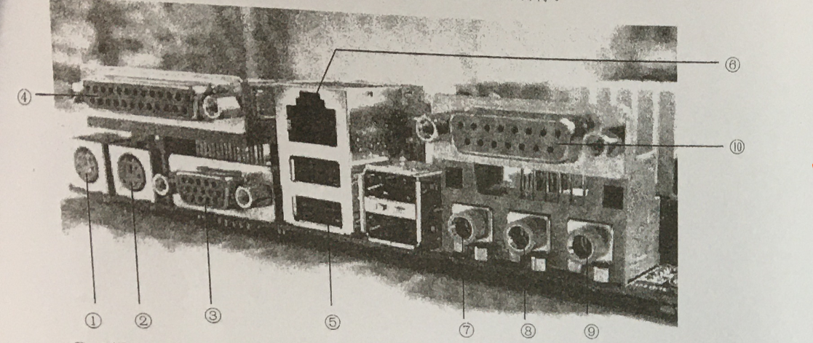
1、（绿）：鼠标接口
2、（紫：键盘接口
3、VGA显示卡接口
4、LPT老式打印机的接口
5、USB接口
6、网线接口
7、（绿）：音频接口，耳机
8、（蓝）：数字音频输入接口，MP3
9、（红）：音频输入，麦克风
10、MIDI 游戏接口
2、某主板连接示意图如下，在下写出各个名称：
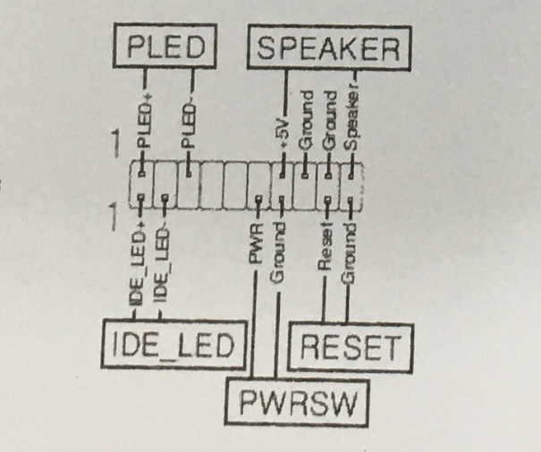
PLED表示：电源指示灯信号线主板插口
SPEAKER表示：机箱喇叭信号线主板插口
IDE_LED表示：硬盘工作指示灯信号线主板插口
PWRSW表示：电源按钮信号线主板插口
RESET表示：复位或重启按钮信号线主板插口

3、某硬盘标签图如下，在下写出各个名称：
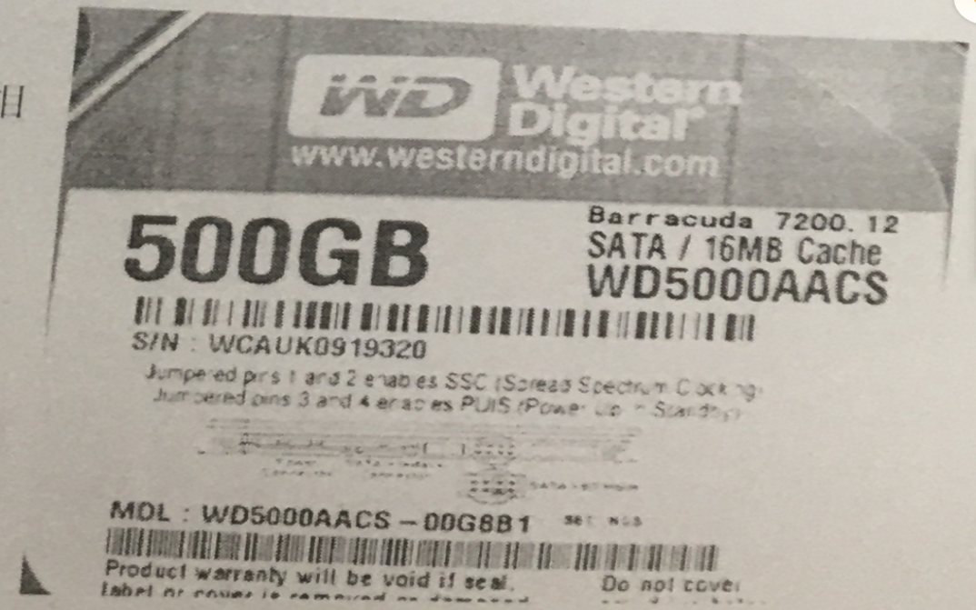
1、硬盘的名牌（中文）：西部数据
2、硬盘容量：500GB
3、硬盘转速：7200转/每分钟
4、硬盘接口：SATA接口
5、硬盘缓存容量：16MB
4、主板看图填空
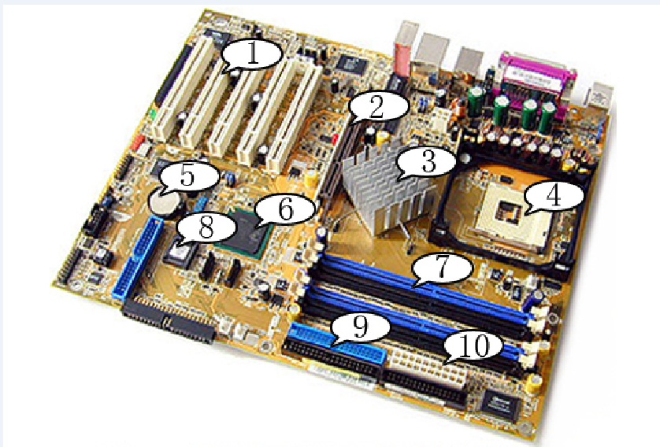
写出上面所列部件的名称：
1、PCI 插槽
2、AGP插槽
3、北桥芯片
4、CPU插座
5、CMOS电池
6、南桥芯片
7、内存插槽
8、BIOS
9、IDE接口
10、20针主板电源插座
5、CPU看图填空
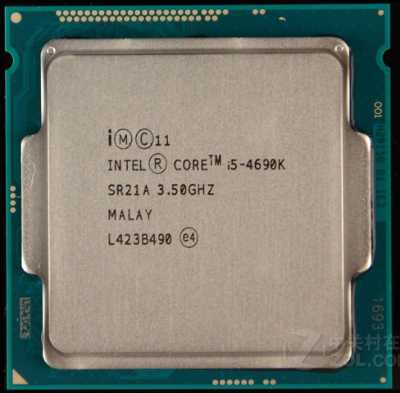
把正确答案写在后面
- CPU的公司名称：intel
- CPU的品牌：酷睿
- CPU的系列：i5
- 第几代CPU：第四代
- 产品编号：690
- 是否支持超频：支持超频
- CPU的主频：3.5GHZ
- CPU的产地：马来西亚
6、内存看图填空
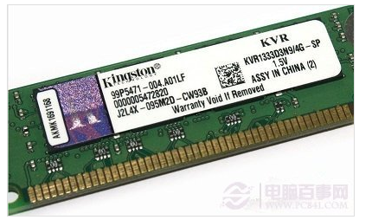
把正确答案写在后面
  - 内存的公司名称：金士顿
  - 内存的系列：KVR
  - 内存的频率：1333mhz
  - 第几代内存：DDR3
  - 内存延迟：9
  - 内存条容量：4G
  - 是否OEM：是
  - 内存条工作电压：1.5V
9、内存条产地：中国组装

五、填空题：
- 当系统开机时，如果屏幕下方显示“Press Del to enter SETUP”信息时，按《Del》键，则可以进入BIOS设置程序。
- 主板由控制芯片，cpu插槽 总线扩展槽、SATA扩展槽、内存插槽、总线 各种外部接口、BIOS芯片等组成。
- 病毒有稳定性、破坏性、激发性、传染性等特点，常用的预防计算机病毒的方法有 安装系统补丁、安装杀毒软件、安装网络防火墙等。
- MBR硬盘分区表有主分区、扩展分区、逻辑分区、三种类型
5、CPU技术参数：主频、字长、核心、缓存、封装和接口、制造工艺

六、简答题
1、计算机故障诊断的方法？
1、观察法
2、拔插法
3、替换法
4、最小系统法
5、使用工具及软件

2、计算机故障处理的原则？
1、先软后硬
2、先外后内
3、先电源后部件
4、先一般后特殊
5、先简单后复杂

3、请根据你对市场的了解配置一台台式机电脑，在下方写出硬件的名称。（至少写出13个硬件以上）。
CPU、CPU风扇、主板、内存条、显示卡、
硬盘、光驱、电源、机箱、显示器
键盘、鼠标、音响

4、什么是Windows PE系统？
Windows PE是指Windows预安装环境，是在Windows内核上构建的最小Win32子系统，它直接运行在内存中，可用于安装、修复Windows操作系统，已经备份数据等。此外，Windows PE中还集成了其他软件公司开发的各种实用的小工具，如分区工具、GHOST工具等。

七、分析与排故题
- 一台计算机，当使用常用小软件时系统工作正常，可一旦看电影或玩大型游戏时机器出现莫名其妙的蓝屏或重启现象，请结合故障现象分析原因及解决办法。（写出5个原因，5个方法）

1、主板故障，方法：还原CMOS参数
2、CPU和板卡过热故障，方法：更换CPU风扇，清洁机箱内的灰尘
3、内存故障，方法：内存接触不良，用橡皮擦内存条金手指
4、显卡和硬盘故障，方法：用替换法更换显卡或硬盘
5、电源故障，方法：电源电压不稳定，更换新电源

- 一台AMD三核计算机，使用一段时间后频繁死机。写出故障的原因？故障排除的方法？（写出5个原因，5个方法）
1、操作系统故障，方法：杀毒或者重装操作系统
2、CPU过热故障，方法：检查CPU工作温度，是否超频或者散热不良更换CPU风扇
3、内存故障，方法：内存接触不良，用橡皮擦内存条金手指
4、显卡故障，方法：用替换法更换显卡
5、灰尘故障，方法：清洁机箱内和板卡上的灰尘

- 一台计算机突然不能正常启动，开机报警，黑屏无响应。写出故障的原因？故障排除的方法？（写出5个原因，5个方法）
1、主板故障，方法：还原CMOS参数
2、显卡故障，方法：用替换法更换显卡
3、CPU故障，方法：检查CPU工作温度，是否超频或者散热不良
4、内存故障，方法：内存接触不良，用橡皮擦内存条金手指
5、电源故障，方法：用替换法更换新电源

4、笔记本电脑使用时不小心将茶杯中的水碰翻到电脑键盘上，请问应该如何处理？（请写出至少四个处理方法及步骤）
1、立刻关机,拔掉笔记本电脑电源插头，取出电脑电池。把所有外接的东西也一并拔掉,防止水进入电脑中造成电路短路等情况。
2、将笔记本电脑倒置，让大部分的水先流出来。用吸水纸将笔记本外部的水吸干。也可以用电风扇或吹风机的“冷风"将笔记本电脑内部吹一吹，加速干燥。
3、使用螺丝刀工具将记本拆开，进一步检查水是否流进了主板。
4、若主板进水，可先用吸水纸把水吸干，然后用医用棉球沾无水酒精，轻轻地擦拭电路板。
5、将笔记本送至专业的维修站，进行彻底检修。

